Једноставни огледи у настави-стални магнети
Наведени огледи су веома једноставни за извођење. Нису бирани по атрактивности него по очигледности. Главни циљ је систематско стицање знања из области особина сталних магнета.
Први оглед – полови магнета и њихово узајамно деловање
Потребан материјал: два шипкаста магнета и пар обичних округлих оловака
Извођење: један магнет стави се на оловке (која је улога оловака?) а други у близину предходног и полако се помера. Ако се приближава исти пол покретног магнета, магнет на оловкама ће се удаљавати и обрнуто.
Закључак: истомини полови два магнета међусобно се одбијају, док се разноимени привлаче..
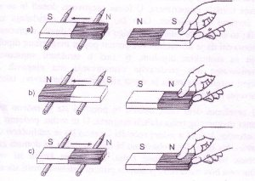
Слика 1. – Узајамно деловање полова магнета

Други оглед – добијање вештачких магнета

Материјал: један стални магнет (теоретски-природни), шиваћа игла и гвоздени опиљци.
Извођење: прво треба показати да је игла ненамагнетисана и да заиста не привлачи опиљке. Ако се стални магнет превуче преко игле неколико пута у истом смеру (враћање се мора вршити у широком луку кроз ваздух), игла ће се намагнетисати и почети да привлачи опиљке. При томе се на крајевима игле формирају полови у зависности од смера кретања сталног магнета као што је приказано на слици. На овај начин се добијају вештачки магнети.
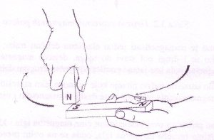
Слика 2. – Добијање вештачког магнета

Трећи оглед – магнетна индукција
Материјал: јачи стални магнег шипкастог облика, комад челика или гвожђа, држач металног предмета, метални опиљци.
Извођење: стални магнет треба принети близу комада гвожђа или челика, метал се намагнетише и почиње да привлачи опиљке.Чим се стални магнет уклони, меко гвожђе губи магнетне особине и опиљци ће спасти, док их челик трајно задржава. Треба напоменути да је електро-магнет још бољи за прављење вештачких магнета.
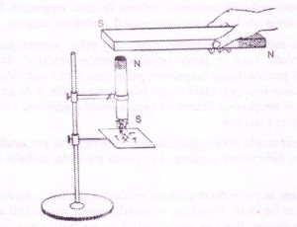
Слика 3. – Магнетна индукција

Четврти оглед – утицај температуре на магнет
Потребан материјал: сталак, бакарна жица, ножић за бријање, магнет, шпиритусна лампа (упаљач).
Извођење: ножић се помоћу бакарне жице окачи за врх сталка да виси вертикално. Магнет се постави са стране тако да само ножић изведе из равнотежног стања али да га не додирује. Затим се ножић загреје до усијања. Привлачења више нема и ножић се враћа у вертикални положај. Ако се ножић даље не греје, он се охлади и магнет га опет привуче.
Објашњење: на високој температури (Киријева температура) повећава се термичко осциловање атома који заузимају хаотичан распоред. Због овог је ножић изгубио магнетне особине. После хлађења, ножић се опет може намагнетисати.
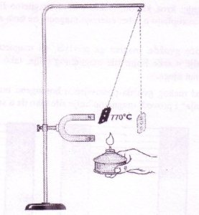
Слика 4. – Утицај температура на магнет

